Horizontales

4. Meta del hindú y del budista, unión perfecta con dios que libera definitivamente al hombre de las ataduras materiales y mundanas.
6. Novena encarnación de Vishnú.
10. Sinónimo de ENCARNACIÓN y título de una película de ciencia ficción del 2009 dirigida por James Cameron.
12. Palabra también conocida como OM, que es considerada el sonido que se oyó durante la creación. Recitado con concentración produce muchos beneficios espirituales.
13. Octava encarnación de Vishnú.
17. Oración o palabra repetida varias veces para provocar un estado de meditación profunda en la persona.
18. Flor que representa la creación. En la iconografía aparece como asiento de Brahma, dios creador.
19. Esposa de Brahma.
20. Río sagrado de la India que está constituido por la diosa Ganga Ma, la cual, según la literatura hindú, se derramó desde el cielo, siendo amortiguada por Shiva, para purificar a las almas.
23. Tanto Vishnú como Krishna, una de sus encarnaciones, son representados con la piel de color _______.
24. Animal con el que se suele representar a Ganesha.
25. Dios hindú con tres ojos, uno de los cuales, situado en la frente, permanece cerrado y solo lo abre para destruir aquello que proviene del mal.
26. Shiva siempre lleva uno en la mano. Se trata de un objeto que representa a la trimurti (Shiva, Vishnú y Brahma) y a los tres principios del cosmos: la pureza, la energía y la inercia.
27. Doctrina hindú pero procedente del jainismo que defiende la necesidad de respetar la vida de todo ser viviente.

Verticales

1. Así denominan los hindúes al conjunto de los tres dioses más importantes: Brahma, Vishnú y Shiva.
2. Doctrina hindú en la que se afirma que el alma pasa a ocupar otro cuerpo tras la muerte del primero en una serie de ciclos que se repiten indefinidamente hasta el nirvana.
3. Dios hindú representado, normalmente, con cuatro caras.
5. Ley según la cual los actos realizados, buenos o malos, tienen sus efectos sobre el alma inmortal de manera que la forma que adopta esta en la reencarnación depende de aquellos.
7. Principio divino del cual todo forma parte: las personas, los animales, la materia, el espíritu, todo el universo está hecho de él.
8. Esposa de Shiva.
9. Dios hindú en su versión de dios danzante y que aparece representado dentro de un anillo en llamas.
11. Animal sagrado en la India considerado así por ser muy querido por Krishna y por proporcionar los alimentos más importantes en la India. Su orina y excrementos se consideran puros y está prohibido comer su carne.
14. Es el hijo de Shiva y Parvati.
15. Séptima encarnación de Vishnú.
16. El hinduismo es __________ ya que tiene muchos dioses.
21. Símbolo hindú cuyo nombre significa «bienestar», asociado a Surya, dios solar, y que no debe ser confundido con la cruz gamada nazi: esta tiene los brazos en sentido antihorario, figura que en la India hace referencia a los malos augurios.
22. Conjunto escrito de los himnos, rituales y mantras más antiguos en el hinduismo.

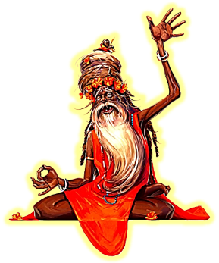

HINDUISMO

